

**INSTITUTO TECNOLÓGICO DE MORELIA**

**DIVISIÓN DE ESTUDIOS PROFESIONALES**

**PLC’S**

**Proyecto Final.**

“Implementación de un controlador automático para crear una simulación de un semáforo elemental a través del software LOGO! Soft Comfort 8”

**ALUMNO**

Diego Ulises Martínez Aguilar

**MORELIA, MICHOACÁN** **FECHA**

06 de diciembre de 2018

Contenido

**Objetivo** 3

**Introducción** 3

**Metodología** 3

**Material y Equipo** 3

**Desarrollo** 4

Diagrama de funciones FUP (Opción 1) 4

Diagrama de funciones FUP (Opción 2) 4

Esquema de contactos KOP (Opción 1) 5

Esquema de contactos KOP (Opción 2) 5

**Simulación (**Opción 1**)** 7

**Simulación (**Opción 2**)** 8

**Conclusiones** 10

**Referencias bibliográficas** 10

# **Objetivo**

Implementar las utilidades necesarias proporcionados por un PLC para simular la operación de un semáforo, mediante el software LOGO! Soft Comfort 8.

# **Introducción**

En las prácticas desarrolladas a lo largo del semestre hemos aprendido a usar temporizadores, contadores y contactos de transición en un PLC para crear secuencias de activación de salidas.

También aprendimos una forma de crear señales de salidas intermitentes. En este proyecto usaremos esos conocimientos para crear una simulación de un semáforo elemental a través del software LOGO! Soft Comfort 8, así como su programación gráfica, estableciendo la secuencia de activado de salidas que simule la operación elemental de una cara de un semáforo.

# **Metodología**

* Implementar la secuencia de operación de la lógica desarrollada por el diagrama de bloques funcionales.
* Realizar la programación del PLC.
* Realizar las conexiones indicadas en el diagrama.
* Demostrar el funcionamiento de nuestro sistema mediante el simulador.

# **Material y Equipo**

* Laptop
* Programa computacional LOGO! Soft Comfort 8
* Memoria USB (Respaldo del alumno)

# **Desarrollo**

## Diagrama de funciones FUP (Opción 1)

## Diagrama de funciones FUP (Opción 2)

## Esquema de contactos KOP (Opción 1)

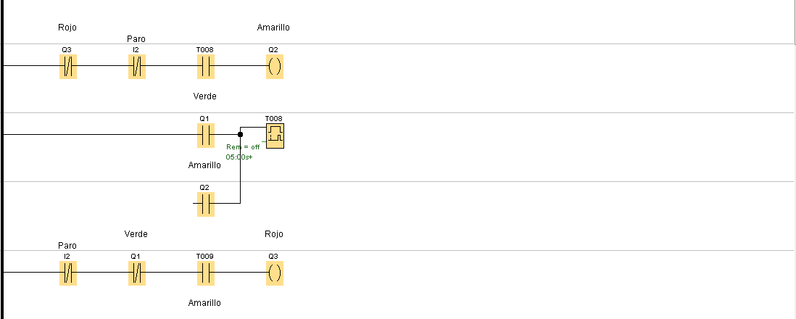

## Esquema de contactos KOP (Opción 2)

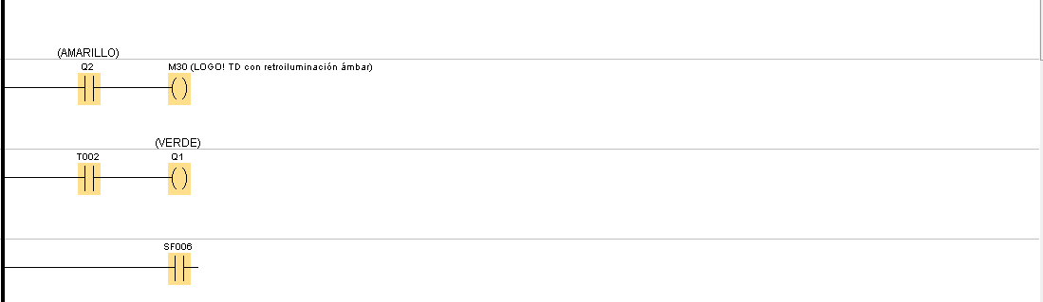

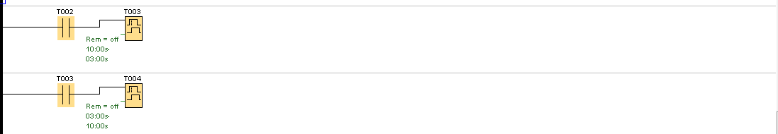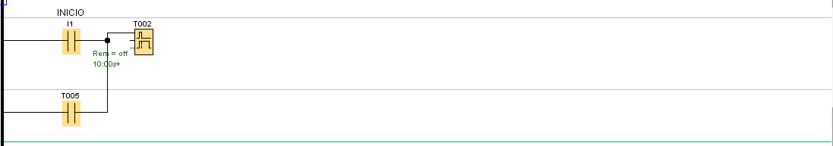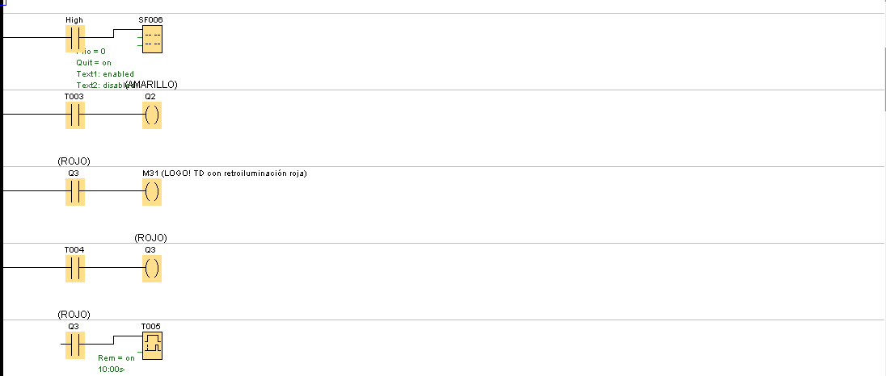

# **Simulación (**Opción 1**)**

**Figura 1.** Al arrancar la simulación, podemos observar en la parte inferior izquierda que la lampara *Q1* enciende de manera instantánea al presionar el interruptor *I1*, también observamos en el diagrama que el temporizador *B008* empieza su conteo de 5 seg, y cabe mencionar que cuando las conexiones están activas se visualizan con conectores de color rojo.

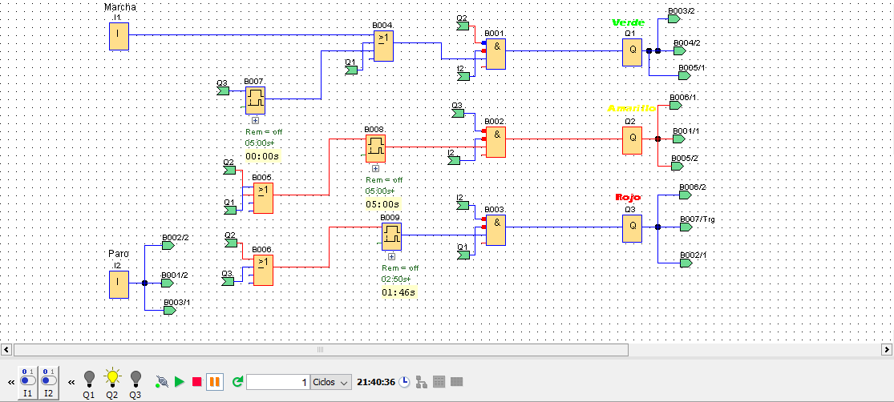

**Figura 2.** Una vez que el temporizador *B008* finaliza su tiempo establecido, el siguiente temporizador *B009* comienza su conteo de 5 seg, haciendo que la lámpara Q1 se apague y por consiguiente se encienda la lámpara Q2.

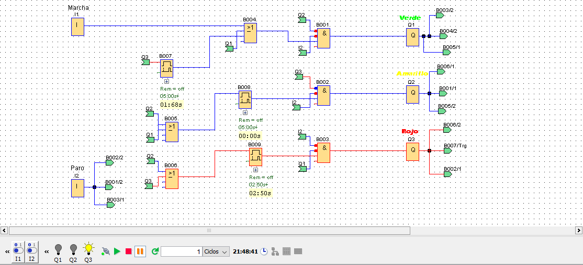

**Figura 3.** De la misma forma, ahora se enciende la tercer lámpara Q3, la cual tiene un tiempo menor de 2.5 seg, propio para simular el funcionamiento de un semáforo. Y una vez terminado el tiempo de ésta, se repite el mismo proceso.

# **Simulación (**Opción 2**)**

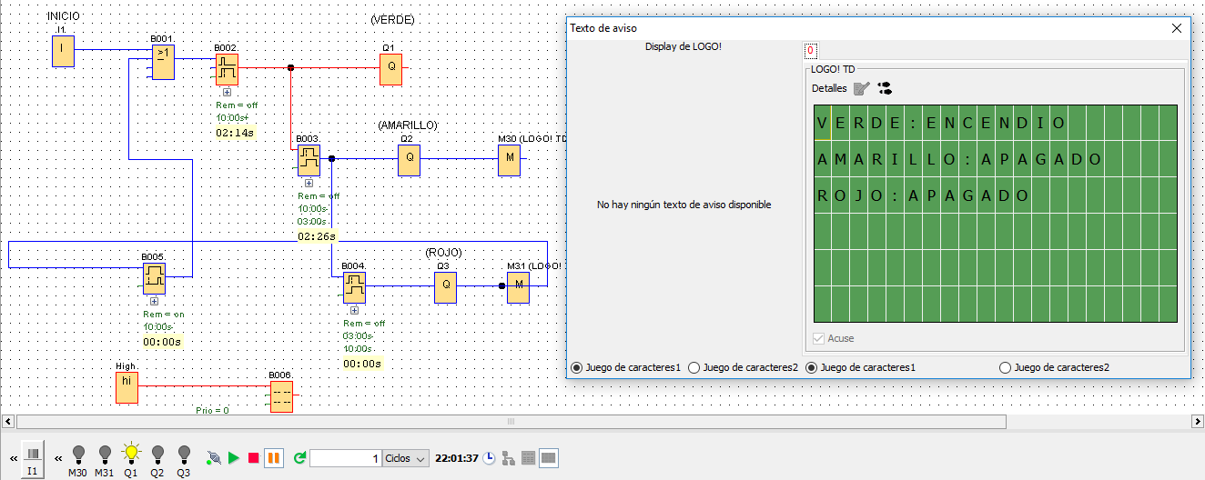

**Figura 4.** Para este caso además se incorpora un texto de aviso, el cual permite observar de manera más representativa el encendido de las lámparas.

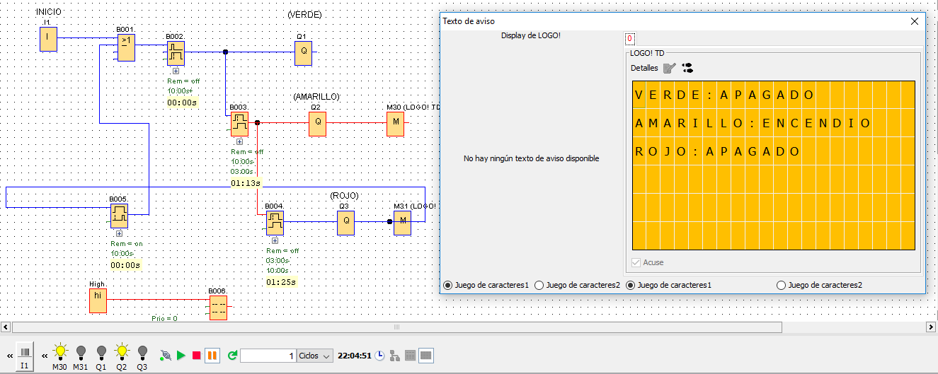

**Figura 5.** Una vez transcurrido el tiempo de encendido de la lámpara verde Q1 el texto de aviso cambia a color amarillo, apagando la lámpara Q1 y encendiendo la lámpara Q2.

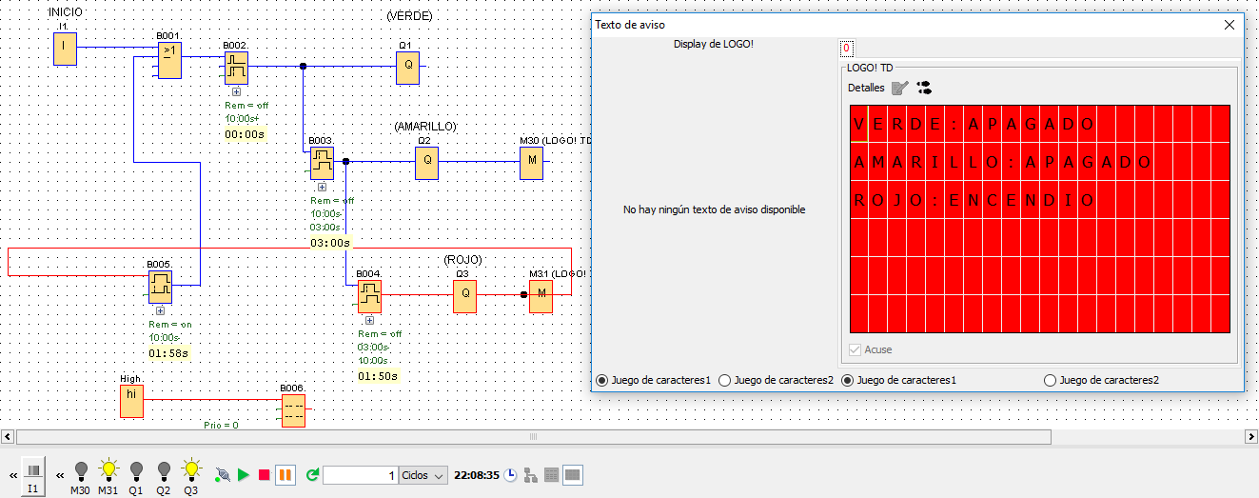

**Figura 6.** Una vez transcurrido el tiempo de encendido de la lámpara amarilla Q2 el texto de aviso cambia a color rojo, apagando la lámpara Q2 y encendiendo la lámpara Q3. Se repite el ciclo a partir de este punto, simulando así el funcionamiento de un semáforo elemental.

## Diagrama de funciones FUP (Opción 3)

## 

# **Conclusiones**

Los semáforos son dispositivos electrónicos proyectados específicamente para facilitar el control del tránsito de vehículos y peatones, mediante indicaciones visuales de luces de colores universalmente aceptados, como lo son el verde, el amarillo y el rojo. Esto ha permitido establecer estrategias para el control del tránsito, a lo largo de las diferentes horas del día a través de programas específicos para periodos de máxima y mínima demanda. Con el Micro PLC Logo Siemens (Controlador Lógico Programable) es más sencilla la utilización de un semáforo, porque su programación es más sencilla y puede utilizarse más eficazmente, y con la novedad de remplazar los viejos bombillos por LEDS que tienen bajo consumo, mínimo mantenimiento, mayor resistencia a un impacto y mejor comodidad al usuario.

Nuestro proyecto tuvo como finalidad la creación de un semáforo controlado por el Micro PLC Logo Siemens, dispositivo eléctrico el cual se produce para manejar el tránsito en las avenidas y calles, generando a los conductores y a la ciudadanía seguridad en las vías. También reduce el consumo de energía de los semáforos, ya que los actuales semáforos utilizan bombillos de filamento, reemplazándolos por bombillos hechos en LED’s (Diodo Emisor de Luz), y así poder hablar de una evolución tecno-ecológica para así tener un mejor futuro y con la facilidad y el beneficio de que si se llega a dañar el bombillo solo sería cambiarle el led que se haya dañado bajando los costos y así que se puedan utilizar en otros sectores. Con el manejo del PLC será más sencillo el manipulamiento del semáforo porque su manejo y programación no es complejo.

# **Referencias bibliográficas**

[1] Cátedra en clase por el Ing. José Jaime Tapia Jiménez.